**Judul Makalah Diketik Dengan Font *Times New Roman* Ukuran 14 *Point* *Upper Case* Spasi 1 Bentuk Piramida Terbalik Dengan Jumlah Minimal 10 Halaman**

Penulis Pertama1*, Penulis Kedua 2, Penulis nn

1Program Studi, Lembaga/Institusi (10 pt, Times New Roman, Centre, Italic)

2Program Studi, Lembaga/Institusi (10 pt, Times New Roman, Centre, Italic)

*nProgram Studi, Lembaga/Institusi (10 pt, Times New Roman, Centre, Italic)*

*email@korespondensi*, email@kedua, email@ketiga, (10 pt, Times New Roman, center,  Italic)*

Abstrak

Abstrak ditulis dalam dua bahasa, yaitu Bahasa Indonesia dan Bahasa Inggris, dan ditempatkan pada halaman pertama artikel. Abstrak harus memuat uraian singkat yang mencakup *research questions*, tujuan penelitian, metode yang digunakan, hasil utama yang dicapai, serta nilai kebaruan penelitian. Panjang abstrak tidak melebihi 250 kata dan disajikan dalam maksimal tiga paragraf. Naskah ditulis pada kertas ukuran A4, termasuk lampiran, tabel, dan gambar. Pengaturan margin menggunakan standar berikut: kiri 3 cm, kanan 3 cm, atas 3 cm, dan bawah 3 cm. Jenis huruf yang digunakan adalah Times New Roman dengan ukuran sesuai ketentuan, dan spasi tunggal (single spacing).

**Kata kunci:** memuat minimal 3-5 kata kunci yang sebaiknya merupakan subset dari judul makalah, ditulis dengan menggunakan huruf kecil kecuali untuk singkatan, dan dipisahkan dengan tanda baca koma untuk antar kata serta disusun sesuai abjad.

Abstract

*The abstract must be written in two languages, Indonesian and English, and placed on the first page of the article. It should provide a concise overview that includes the research questions, objectives, methodology, main findings, and the novelty of the study. The abstract must not exceed 250 words and should be presented in no more than three paragraphs. The manuscript is prepared on A4-sized paper, including appendices, tables, and figures. The page margins must follow the standard format: left 3 cm, right 3 cm, top 3 cm, and bottom 3 cm. The text should be written in Times New Roman font with single line spacing.*

***Keywords:*** *Distributed a minimum of 3-5 keywords raised are part of the title of the paper, written using lowercase letters to be appointed, and opened with a comma punctuation between words arranged in alphabetical order.*

1. Pendahuluan

Naskah dapat ditulis dalam Bahasa Indonesia atau Bahasa Inggris menggunakan *font Times New Roman* ukuran 12 pt pada kertas A4 dengan aplikasi *Microsoft Word*. Pengaturan margin mengikuti ketentuan yang tercantum dalam template jurnal.

Bagian pendahuluan harus memuat latar belakang penelitian yang menjelaskan konteks dan urgensi topik yang dikaji. Selanjutnya, uraikan permasalahan penelitian secara jelas untuk menunjukkan *research gap* yang belum banyak dibahas pada studi sebelumnya. Tujuan penelitian perlu dinyatakan secara tegas, diikuti dengan penjelasan singkat mengenai kontribusi atau manfaat yang diharapkan baik secara teoretis maupun praktis.

Selain itu, tinjauan pustaka yang relevan harus disajikan secara kritis dan sistematis untuk menunjukkan perkembangan terkini pada bidang penelitian terkait. Penyajian ini berfungsi untuk menegaskan posisi penelitian dalam kerangka *state of the art* serta memperkuat argumentasi mengenai kebaruan dan signifikansi penelitian yang dilakukan.

Seluruh kutipan wajib ditulis menggunakan penomoran berurutan sesuai format IEEE style [1], [2], [3], dengan bantuan perangkat lunak pengelola referensi seperti *Mendeley, EndNote, atau Zotero.*

1. Metode Penelitian *(Methodology / Research Method)*

Penelitian ini menggunakan pendekatan kuantitatif dengan desain eksperimen untuk menguji efektivitas sistem yang dikembangkan. Subjek penelitian adalah (sebutkan objek atau partisipan), yang dipilih menggunakan teknik (misalnya: purposive sampling, random sampling, atau kriteria tertentu). Data yang dikumpulkan berupa [jenis data, misalnya: data sensor, kuesioner, hasil observasi] sesuai dengan kebutuhan penelitian.

Instrumen penelitian meliputi (sebutkan alat/instrumen, misalnya: perangkat IoT, kuesioner validasi, perangkat lunak analisis). Prosedur penelitian dilakukan melalui beberapa tahap, yaitu: (1) perancangan sistem atau model yang akan diuji, (2) implementasi atau pengumpulan data sesuai desain, (3) analisis data dengan menggunakan metode (misalnya: analisis statistik, algoritma machine learning, uji hipotesis), dan (4) evaluasi hasil dengan membandingkan temuan penelitian terhadap literatur yang relevan.

Data yang diperoleh dianalisis menggunakan teknik (misalnya: uji-t, ANOVA, regresi, atau metode deskriptif) untuk menjawab pertanyaan penelitian. Validitas hasil dijaga melalui (misalnya: uji validitas-reliabilitas, cross-validation, triangulasi data). Dengan pendekatan ini, penelitian diharapkan menghasilkan temuan yang dapat dipertanggungjawabkan secara ilmiah dan relevan dengan tujuan yang telah ditetapkan.

Tabel diberi nomor secara berurutan sesuai dengan kemunculannya dalam naskah (Tabel 1, Tabel 2, dan seterusnya). Judul tabel dituliskan di atas tabel dengan posisi rata tengah (*centered*). Jenis huruf yang digunakan adalah Times New Roman ukuran 8 pt, baik untuk judul maupun isi tabel. Setiap tabel harus dirujuk secara jelas di dalam teks. Contoh format penulisan dapat dilihat pada Tabel 1 berikut.

Tabel 1**.** Nama Tabel

|  |  |  |  |  |
| --- | --- | --- | --- | --- |
| **No** | **Item 1** | **Item 2** | **Item 3** | **Item 4** |
| 1 | Satu | Keempat | Satu_Sampai_Dua | Standar |
| 2 | Kedua | Keempat | Satu_Sampai_Dua | Standar |
| 3 | Ketiga | Keempat | Satu_Sampai_Dua | Standar |

Gambar harus diberi nomor sesuai urutan kemunculan dalam naskah (misalnya, Gambar 1, Gambar 2, dan seterusnya). Judul gambar diletakkan di bawah gambar dengan posisi rata tengah (*centered*) menggunakan *font Times New Roman* ukuran 10 pt. Setiap gambar wajib diacu dan dirujuk di dalam teks. Contoh pencantuman dapat dilihat pada Gambar 1 yang menunjukkan tampilan Arduino IDE.

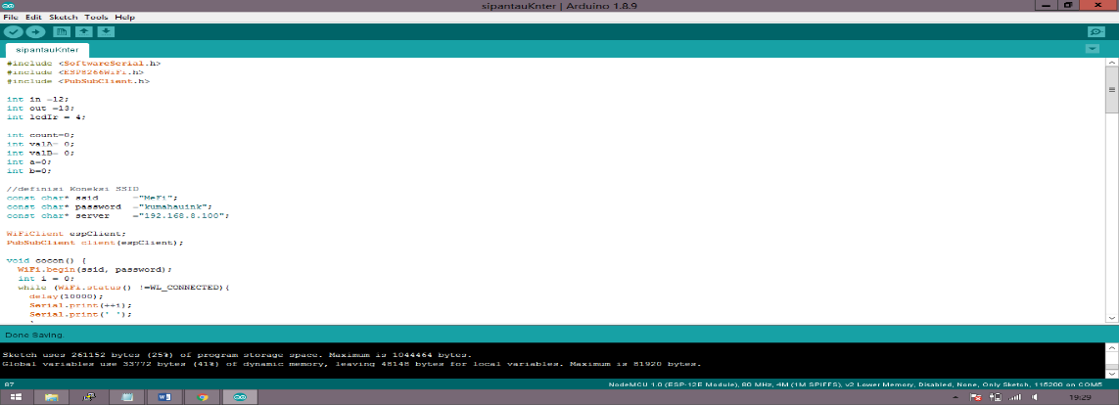

Gambar 1**.** *Arduino IDE*

Sedangkan penomoran persamaan dilakukan di sebelah kanan persamaan dan diketikkan di dalam tanda kurung. Contoh penulisan persamaan adalah sebagai berikut sepeti pada persamaan (1) di bawah ini:

|  |  |
| --- | --- |
| $$\hat{C}=arg\max_{C_{k}}{P\left(C_{k}\right)\prod_{i=1}^{n}{P\left(x_{i}∣C_{k}\right)}}$$ | (1) |

Narasi: Persamaan (1) menunjukkan aturan keputusan pada metode Naive Bayes, di mana kelas dengan probabilitas posterior tertinggi dipilih sebagai hasil klasifikasi.

1. Hasil dan Pembahasan (Results and Discussion)

Bagian ini menyajikan hasil penelitian secara sistematis dan analitis. Hasil yang diperoleh diuraikan secara rinci, disertai interpretasi yang relevan dengan tujuan penelitian. Pembahasan mengaitkan temuan dengan teori yang ada, membandingkan dengan hasil penelitian sebelumnya, dan menyoroti kontribusi penelitian ini terhadap bidang studi yang bersangkutan. Setiap temuan utama dianalisis secara kritis untuk menunjukkan implikasi, kelebihan, dan keterbatasan yang mungkin ada.

1. Kesimpulan *(Conclusion)*

Bagian kesimpulan menyajikan ringkasan singkat dari temuan penelitian yang dibahas sebelumnya. Kesimpulan harus menekankan kontribusi utama penelitian dan relevansinya terhadap bidang ilmu. Saran atau rekomendasi untuk penelitian lanjutan atau implementasi praktis dapat ditempatkan pada akhir bagian ini untuk memberikan arahan bagi pengembangan studi lebih lanjut.

Daftar Pustaka

Diutamakan bersumber dari jurnal atau prosiding sepuluh tahun terakhir. Sebanyak 80% Daftar Pustaka berasal jurnal. Daftar Pustaka menggunakan format IEEE *style*, contoh sebagai berikut:

1. S.K. Kenue, “Limited-angle multifrequency diffraction tomography,” *IEEE Trans. Sonic Ultrason*, vol. SU-29, no. 6, pp. 213-217, 1982.
2. R. Frinkel, R. Taylor, R. Bolles, R. Paul, “An overview of AL, a programming system for automation,” *in Proc. Fourth Int. Join Conf Artif.Intel.,* pp. 758-765, Sept. 3-7, 2006.
3. C. Naik, S.K. Malu, and J. Majumdar, “Visual Servoing Berbasis Gambar dengan Kontrol Regulator Kuadratik Linear untuk Robot Seluler,” Jurnal Internasional Riset Teknik Terapan, vol. 9, no. 11, hlm. 1359-1372, 2014.
4. M. T. Aygun, W. MacKunis, and S. Mehta, “Kontrol Visual Servo Berbasis Gambar dari Airframe Rudal yang Tidak Pasti,” Volume Proses Prosiding IFAC, 47 (3), hlm. 5085-5090, 2014.
5. IoT4Beginners, What is Node-RED?, January 14, 2019. Accessed on: June 12, 2019. [Online]. Available: https:// iot4beginners.com/what-is-node-red
6. T. Conoolly, and C. Begg, *Database Systems a practical approach to design, implementation, and management. (6 ed.)*. USA: Pearson Education, 2015.
7. P.M. Morse and H. Feshbach, Methods of Theoretical Physics, New York: McGraw-Hill, 1953.